소모품 기획서
소모품 기획

시한폭탄
소이탄
폭발탄
치료제
진통제
에너지 드링크
아드레날린 주사기
피로회복제

시한폭탄
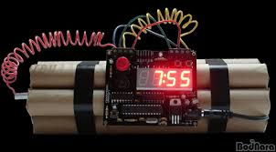
시한폭탄

바닥에 내려놓고 15초 후 터져 적에게 큰 데미지를 입힐 수 있는 무기이다.
단. 근처에 있으면 본인 혹은 팀원도 피해를 입기 때문에 근처에 있지 말고 멀리 있어야 한다.

소이탄
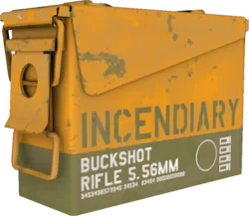
소이탄

적에게 큰 데미지를 입힐 수 있는 아이템(데미지 25% 증가)
단. 권총은 20발 샷건은 10발만 사용하면 사라지게 된다.(총마다 개별로 적용)

폭발탄
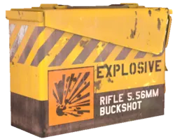
폭발탄

적에게 더 큰 데미지를 줄 수 있는 아이템(데미지 50% 증가)
단 권총은 10발 샷건은 5발만 사용하면 사라지게 된다.(총마다 개별로 적용)

치료제
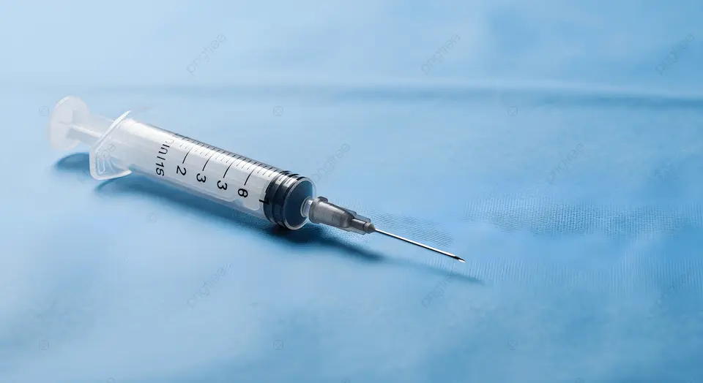
치료제

중독수치 10% 줄여준다.

진통제
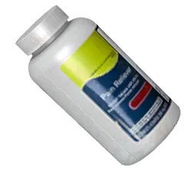
진통제

중독수치 20%을 줄여준다.

아드레날린 주사기
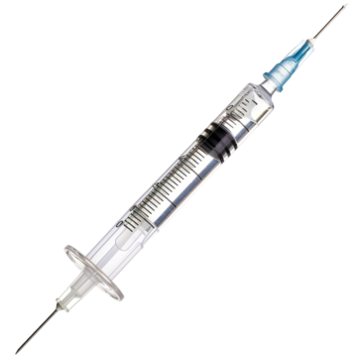
아드레날린 주사기

중독수치 10% 줄여주고, 15초간 이동 속도 및 청소 속도 및 수리 속도 50% 증가한다.
단. 효과가 끝난 후 5초간 30%정도 이동속도가 느려진다.

에너지 드링크
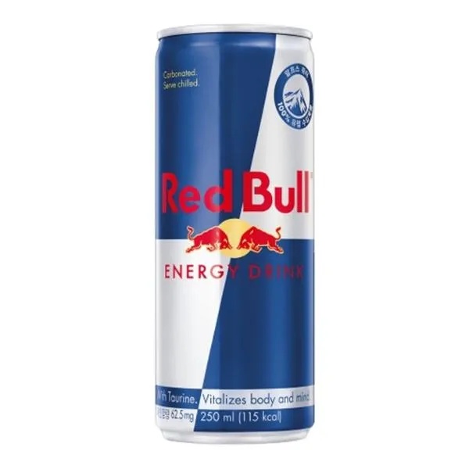
에너지 드링크

10초간 이동 속도 20% 증가한다.

피로회복제
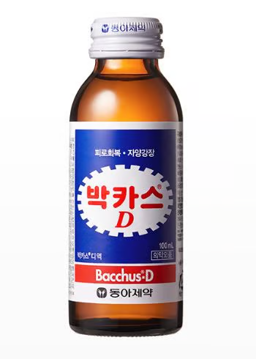
피로회복제

10초간 청소 속도 및 수리 속도 20% 증가

